***ADO.NET***

***Integrado à plataforma .NET, o ADO.NET é uma tecnologia de acesso a banco de dados. Suas diversas classes permitem acesso a plataformas como SQL Server, MySQL, Oracle, Sybase, Access.***

***Essas conexões podem ser realizadas de três maneiras: OLEDB , SQL e ODBC. Com as classes ADO.NET podemos realizar as tarefas básicas como: acessar , obter dados , incluir dados , excluir  dados.***

***Biblioteca utilizada***

***Para trabalhar com banco de dados precisamos importar o a biblioteca System.Data.OleDb.***

* ***System.Data - (Dados do sistema) - contém as classes fundamentais para gerenciar dados.***
* ***System.Data.OleDb: Possui classes usadas para realizar conexão com o provedor OLEDB.***

***OleDbConnection***

* ***O objeto da Classe oleDbConnection têm a função de gerar uma conexão com uma fonte de dados sendo portanto o objeto fundamental no acesso a dados.***

***String de Conexão***

* ***Para estabelecer uma conexão com uma fonte de dados o objeto Connection usa a propriedade ConnectionString que é a string de conexão que deverá ser informada para que a conexão seja efetivamente aberta.***

***Objeto Command***

* ***Após realizada a conexão com a fonte de dados podemos usar objetos para receber e enviar dados para a fonte de dados, dentre estes objetos podemos instanciar a partir da classe OledbCommand.***

***Os objetos Command são usados para executar declarações SQL. Os métodos usados para realizar estas tarefas são:***

* ***ExecuteReader - executa declarações SQL que retornam linhas de dados, tais como SELECT***
* ***ExecuteNonQuery - executa declarações SQL que não retornam dados , tais como INSERT, UPDATE, DELETE  e SET***
* ***ExecuteScalar - retorna um valor único como resultado de uma função agregada : SUM, AVG, COUNT,  MAX E MIN.***

***DataSet e o OleDbDataAdapter***

* ***ADO.NET faz a conexão com a base de dados por meio de um objeto DataAdapter (OleDbDataAdapter e OleDbDataAdapter), aumentando, assim, o seu desempenho. Além disso, o ADO.NET possui o objeto DataSet, que é a representação mais próxima do banco de dados. Ele carrega na memória várias tabelas epresentadas pelo objeto.***

***Crie um projeto com nome PCadastro e comece a programar...***

***Classes do Projeto***

|  |
| --- |
| Conexao |
| + Con: oleDbConnection  + Cmd: OleDbCommand  + ds : DataSet  + da : oledbDataAdapter |
| + Conectar()  + Operar(sql)  + Listar(sql:Strin, tab:String) |

|  |
| --- |
| Cliente |
| + codigo: integer  + nome: String  + cidade: String  + dtNas: String |
| + incluir()  + excluir()  + alterar()  +Consultar(tipo: string) |

**Classe Conexao**

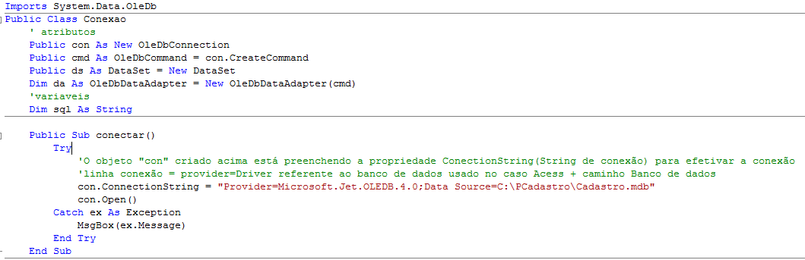

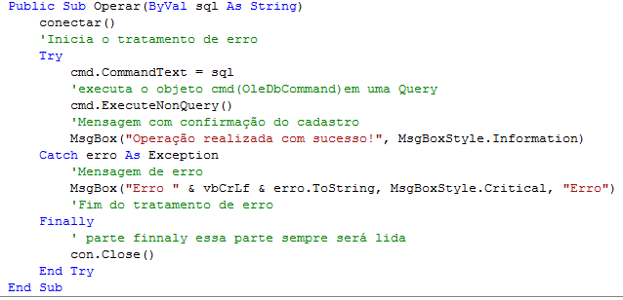

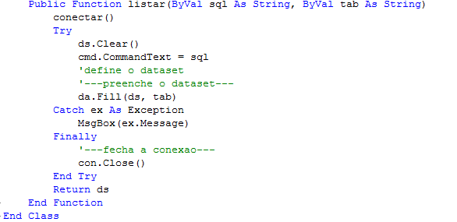

**Classe Cliente**

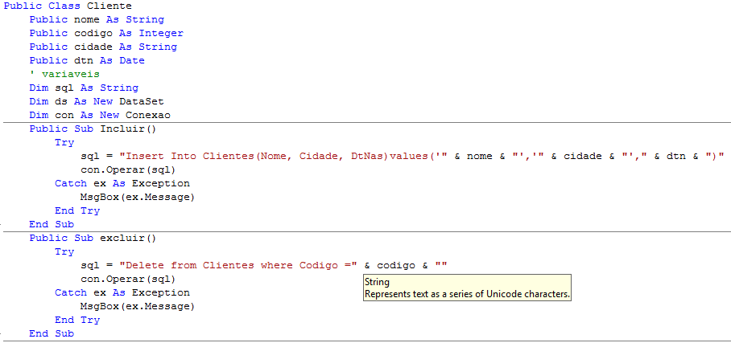

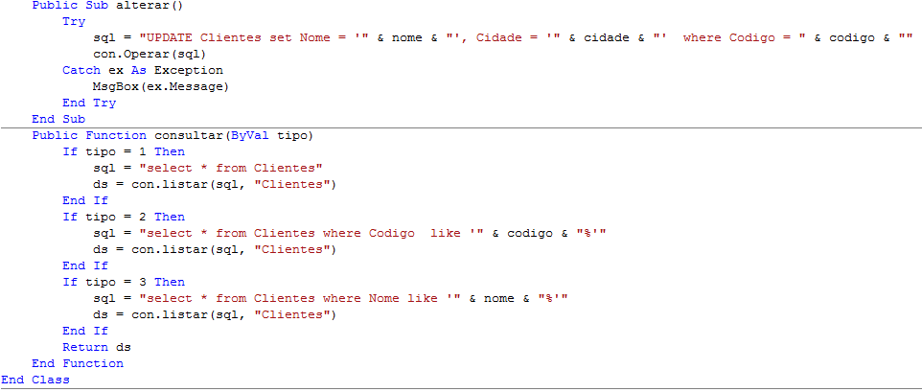

***Layout do Formulário***

***Nome do Formulário => FCliente***

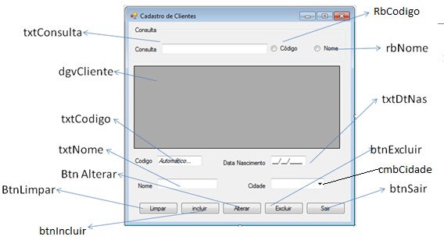

* Obs: Propriedade **Enabled** da txtCodigo deve estar configurada com **false.**
* **Obs: o txtDtNas é um MaskedBox e não um textBox e a propriedade mask dele deve ser configurada para ficar como a figura.**

***Códigos do formulário***

***Botão limpar***

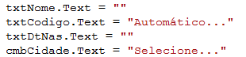

***Botão Incluir***

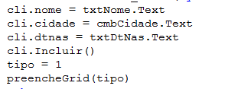

***Botão Alterar***

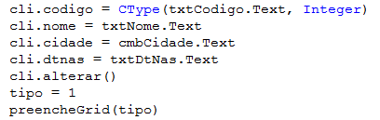

***Botão Excluir***

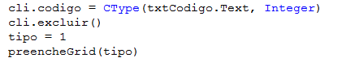

***Botão Sair***



***Evento CellClick da DgvCliente***

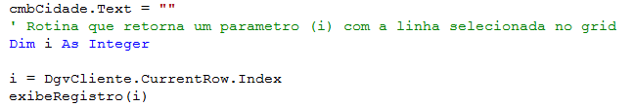

***Evento TextChanged da txtConsulta***

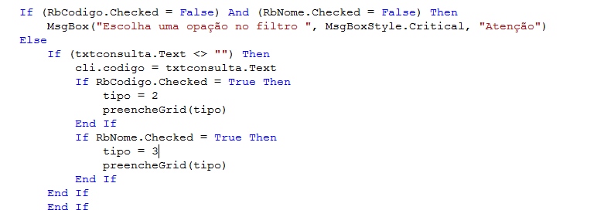

***Evento Load do Fcliente***



***Evento Cheched do RBCodigo***



***Evento Cheched do RbNome***



***\*Rotinas elaboradas\****

***PreencheGrid***

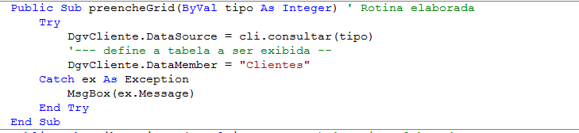

***ExibeRegistro***

